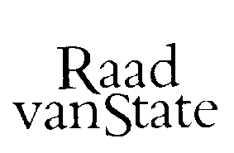
No.W13.13.0233/III 's-Gravenhage, 24 juli 2013
...................................................................................

Bij Kabinetsmissive van 18 juli 2013, no.13.001540, heeft Uwe Majesteit, op voordracht van de Minister van Volksgezondheid, Welzijn en Sport, bij de Afdeling advisering van de Raad van State ter overweging aanhangig gemaakt het voorstel van wet tot wijziging van de Wet publieke gezondheid tot incorporatie van de Regeling Middle East respiratory syndrome coronavirus (MERS-CoV), met memorie van toelichting

Het voorstel van wet geeft de Afdeling advisering van de Raad van State geen aanleiding tot het maken van inhoudelijke opmerkingen. De Afdeling geeft U in overweging het voorstel van wet te zenden aan de Tweede Kamer der Staten-Generaal.
Gelet op artikel 26, zesde lid jo vijfde lid, van de Wet op de Raad van State, is de Afdeling van oordeel dat openbaarmaking van dit advies achterwege kan blijven.
De waarnemend vice-president van de Raad van State,

